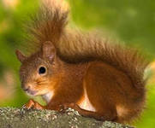

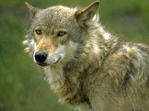

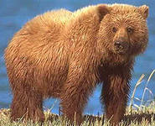

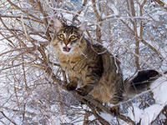

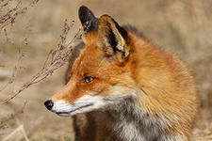

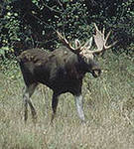

***Каждому егерю — белый передник,  
В руки таблички: «Не бей! Не губи!»  
Все это вместе зовут „заповедник“,  
Заповедь только одна: „Не убий!“***

***Сколько типичных,  
Сколько всеядных,  
Сколько и хищных, и травоядных,  
И пресмыкающихся, и парящих  
В рощах и кущах, в дебрях и чащах.***

*(В.С. Высоцкий)*